La réflexion de la vidéo

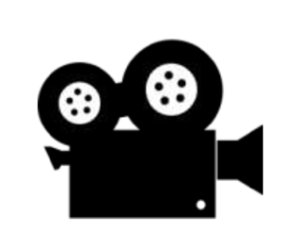

Titre :
Nom :
Date :

J’ai découvert...

Je me demande si...
Selon moi, la vidéo est...

parce que

